**В. Воскобовичтың әдістемесінің элементтерін пайдалану арқылы әзірленген ойындар бала саусақтарының ұсақ моторикасын дамыта отыра баланың есте сақтау, қабылдау, көру қабілеттерін қалыптастырады. Сонымен қатар балалардың қазақ тілін үйренуге деген қызығушылығын арттырады.**

**В. Воскобовичтың тақтайшалары**

В. Воскобовичтың тақтайшаларын қолдана отыра балалар сөздікті бекітеді, ауызекі сөйлеу дағдысын жетілдіреді, сөйлем құрастыруға үйренеді.Оған мүмкіншілік ететін тақтайға орнатылған түрлі-түсті шегелер және түрлі -түсті рәзеңкелер.

**«Сөзбен әріпті байланыстыр»**

**Ойынның шарты:** Берілген тақырыптар бойынша сөздікті қайталау, бекіту және сөз ішіндегі қазақ тіліне тән әріптерді ажырата білу, оларды бұзбай анық дыбыстауға жаттықтыру.

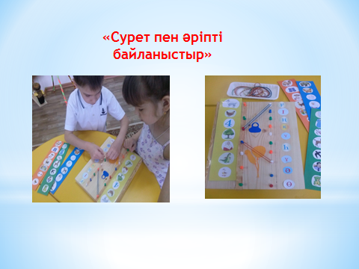

**«Қазақ тіліне тән әріптерді құрастыр»**

**Ойынның шарты:** Үлгіні бойыншатақтайшадағы рәзеңкелерарқылы қазақ тіліне тән әріптерді құрастырады.

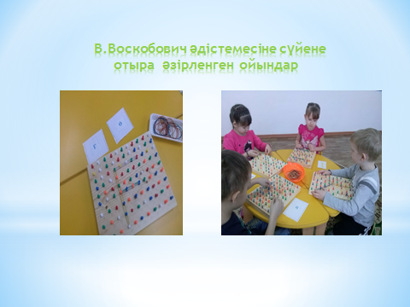

**«Сен немен ойнайсын?»**

**Ойынның шарты:** Рәзеңкелер арқылы ұлбаланың (қызбаланың) суретін өзінің сүйікті ойыншықтарымен байланыстыра сөйлем қүрастырады. Мысалы:Мен ұшақпен ойнаймын, меен қуыршақпен ойнаймын.

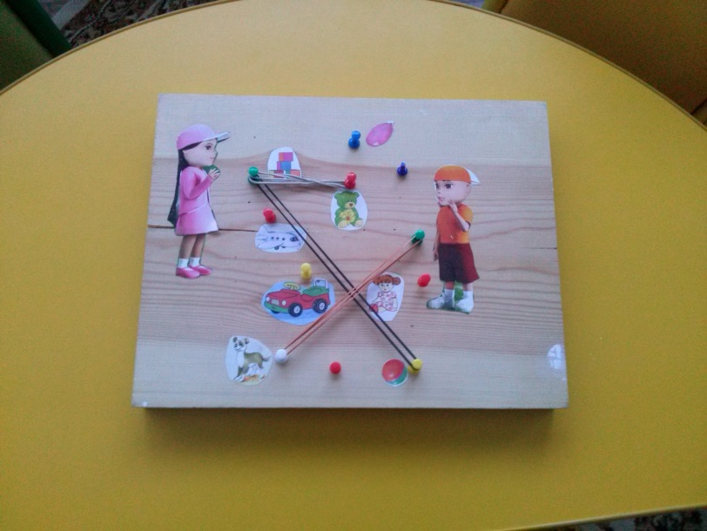

**«Санмен ойыншықты байланыстыр»**

**Ойынның шарты:**Рәзеңкелерді созу арқылы санмен ойыншықтың суретін байланыстырып баланың сөзтіркесін құра білу дағдысы жетілдіру.Мысалы: Бір қонжық, сегіз доп, т.б.

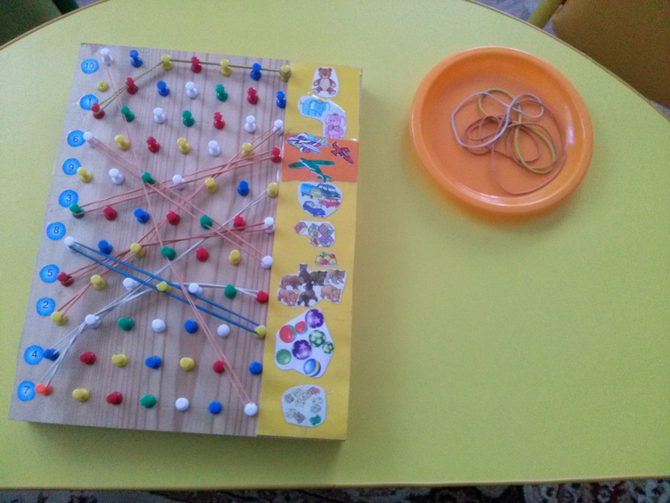

**«Менің отбасым»**

**Ойынның шарты:** Ұлбала(қызбала) суретін рәзеңкелер арқылы отбасы мүшелерімен байланыстыра отыра сөйлем құрастырады.Мысалы: Мен атамды жақсы көремін, мен әпкемді жақсы көремін

